Zajęcia korekcyjno – kompensacyjne
Klasa I, III, V, VI i VII, VIII
Temat : Gra w szachy. Ćwiczenie koncentracji, cierpliwości, pamięci.
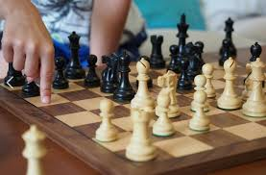
W czasie ciągłego spędzania czasu w domu masz możliwość, spędzić go konstruktywnie, a mianowicie nauczyć się grać w szachy. Jest to ciekawa gra strategiczna i myślowa.
Zaproś członków rodziny do wspólnej gry.
Zasady poznasz dzięki temu filmikowi https://youtu.be/sh1t3kqlBFI
Lub https://www.youtube.com/playlist?list=PL61BBF43C5541E761
Powodzenia!!!

